Описание конкурсного проекта «Волонтеры-дизайнеры».

Фамилия Имя Отчество заявителя | Беляускайте Анжелика Сергеевна
Укажите муниципальное образование, в котором Вы постоянно проживаете в настоящий момент или имеете временную регистрацию (на основании документа, подтверждающего постоянное или временное проживание на территории Калининградской области) | Советский городской округ
Направление конкурсного проекта | 8) проекты, направленные на развитие и осуществление добровольческой (волонтерской) деятельности;
Название конкурсного проекта | Волонтеры-дизайнеры
География проекта | Калининградская область (по мере занятости территория большой России).
Начало реализации | 15.04.2020
Окончание реализации | 01.09.2020
Краткая аннотация | Для разработки различного рода дизайн-проектов, нужен квалифицированный дизайнер. Не у каждой молодёжной организации есть возможность оплатить дизайнера. И тогда, такой молодежной организации приходят на помощь волонтеры-дизайнеры, которые помогут в разработке логотипа, фирменного стиля, а так же различной рекламной продукции.
Описание проблемы, решению/снижению остроты которой посвящен проект | Каждая молодежная организация сталкивается с проблемой нехватки финансирования (или полное ее отсутствие) на разработку рекламной продукции.
Основные целевые группы (с указанием возраста) | Молодежь от 16 до 30 лет.
Цель | Помощь в разработке логотипов, фирменного стиля, рекламных и информационных стендов для молодежных организаций.
Задачи | Большая часть молодежных организаций получат помощь в создании креативных молодежных логотипов, стендов и другой рекламной продукции.
Методы реализации | Группа волонтеров-дизайнеров получает заявку от молодежной организации и срок его выполнения. Молодежная организация подробно описывает в заявке идею дизайн-проекта, которую они хотят реализовать. Дизайнеры-волонтеры разрабатывают макет дизайн-проекта и согласовывают с заказчиком.
Количественные показатели | В рамках проекта из 34 зарегистрированных молодежных организаций, 17 (50%) получат помощь в разработке логотипа, фирменного стиля и другой рекламной продукции.
Качественные показатели | Широкая информационная кампания позволит повысить уровень взаимодействия между молодежными организациями, а также между получателями оказания помощи в разработке дизайн-проектов, одновременно повысив качество и объем ее предоставления. За счёт улучшения качества разработки необходимой дизайнерской помощи, молодежная организация получит мотивацию для улучшения качества своей работы и позволит быть конкурентно способной .
Мультипликативность и дальнейшая реализация проекта | В рамках этого проекта у волонтеров-дизайнеров будет вся необходимая техника и оборудование, которое позволит, продолжать сотрудничать с молодежными организациями по сроку истечения договора о безвозмездном оказании услуг.
Запрашиваемая сумма гранта из областного бюджета, руб. | 173 781 руб.
Сумма софинансирования, руб. (при наличии) | Предоставления на безвозмездной основе (в аренду) помещение с электричеством и мебелью на срок реализации проекта  Программное обеспечение предоставляет Технологический колледж г. Советска  Косметический ремонт помещения делает сама команда волонтеров-дизайнеров.
Ваш опыт работы в проектной деятельности | Акция по сбору продуктов для бездомных, проект по созданию логотипа для молодежи г. Советска.
Команда проекта (при наличии проектной команды). | Чучмаева Диана Сергеевна (волонтер-дизайнер)  Будрис Паулюс Гитаунто (волонтер-дизайнер)  Ситько Екатерина Сергеевна (волонтер-дизайнер)  Сергеева Ульяна Александровна (волонтер-дизайне, пресс-центр)  Яковлева Валерия (волонтер-дизайнер, прием заявок)
Партнеры проекта | Администрация Советского городского округа, Технологический колледж города Советска.
Информационное сопровождение проекта | https://tilzit.info/  http://sovetsk39.ru/

К А Л Е Н Д А Р Н Ы Й П Л А Н
реализации проекта
№ п/п | Наименование  мероприятия | Сроки проведения |  | Количественные показатели
№ п/п | Наименование  мероприятия | дата начала | дата завершения | Наименование показателя, ед. изм. | Плановое значение
1 | 2 | 3 | 4 | 5 | 6
1 | Задача №1: Закупка офисной техники и стройматериалов
1.1 | Мероприятие № 1:  Закупка офисной техники | 15.04.2020 | 22.04.2020 | ноутбуки  компьютерные мыши  графические планшеты  маршрутизатор | Для создания дизайн-проектов молодеж-ным организа-циям
1.2 | Мероприятие № 2:  Закупка стройматериалов | 23.04.2020 | 25.04.2020 | Напольное покрытие (линолеум)  Краситель (черный)  Краска дисперсионная латексная белая  Кисть для покраски  Удлинитель бытовой | Создание благоприятной среды существования для работы дизайнерам-волонтерам.
2 | Задача №2 Косметический ремонт помещения
2.1 | Мероприятие №3:  Покраска стен | 27.04.2020 | 4.05.2020 | Прорисовка стен под фирменный стиль команды волонтеров-дизайнеров | Создание фирменного стиля стенах команды дизайнеры-волонтеры
2.2 | Мероприятие №4  Напольное покрытие | 5.04.2020 | 7.05.2020 | Очистка пола и покрытие линолеумом. | Создание теплой и уютной среды для команды волонтеров-дизайнеров.
3 | Задача №3 Создание рабочей зоны
3.1 | Мероприятие №5  Установка мебели | 8.05.2020 | 10.05.2020 | Установка рабочих мест, стола и шкафа. | Создание рабочей зоны для команды волонтеров-дизайнеров
3.2 | Мероприятие №6  Установка офисной техники | 11.05.2020 | 13.05.2020 | Установка техники для работы | Создание рабочей зоны для команды волонтеров-дизайнеров
3.3 | Мероприятие №6  Программное обеспечение и интернет | 18.05.2020 | 22.05.2020 | Установка программного обеспечения и установка и подключение интернета на ноутбуках для работы | Подготовка  рабочей техники для работы
4 | Задача №4 Начало работы с дизайн-проектами
 | Мероприятие №7  Реклама и информационные посты в соцсетях | 25.05.2020 | 31.06.2020 | Создание групп в социальных сетях дизайнеров-волонтеров и распространение информации о проекте в СМИ и молодежных группах | Распространение рекламы для того что бы, молодежные организации узнали о проекте и обращались к волонтерам-дизайнерам за помощью.
 | Мероприятие №8  Заявки от молодежных организаций | 1.05.2020 | 1.09.2020 | Группа волонтеров-дизайнеров получает заявку от молодежной организации и срок его выполнения. Дизайнеры-волонтеры разрабатывают макет дизайн-проекта и согласовывают с заказчиком. | Большая часть молодежных организаций получат помощь в создании креативных молодежных логотипов, стендов и другой рекламной продукции.

БЮДЖЕТ ПРОЕКТА

(бюджет проекта предоставляется только на запрашиваемую сумму гранта из областного бюджета; в итоговую сумму включается НДФЛ в размере 13%; сумма гранта не может превышать – 300 000 рублей).

№ | Статья расходов | Ед. изм. | Кол-во единиц | Стоимость единицы, руб. | Всего,  руб.
Мероприятие 1. Покупка офисной техники
1.1 | Покупка ноутбуков | Шт. | 6 | 19 257 | 115 542
1.2 | Покупка компьютерной мыши | Шт. | 6 | 319 | 1 914
1.3 | Покупка графического планшета | Шт. | 6 | 3 290 | 19 740
1.4 | Покупка маршрутизатора | Шт. | 1 | 4 590 | 4590
1.5 | Оплата доставки | Км. | 120 | 20 | 2400
Мероприятие 2. Покупка стройматериалов
2.1 | Напольное покрытие (линолеум) | $м^{2}$ | 48 | 469 | 22 512
2.2 | Краситель (черный) | Шт. | 10 | 75 | 750
2.3 | Валик (упак) | Шт. | 4 | 119 | 476
2.4 | Краска дисперсионная латексная белая | 2,7 л. | 5 | 599 | 2 995
2.5 | Кисть для покраски | Шт. | 5 | 55 | 275
2.6 | Удлинитель бытовой | Шт. | 3 | 229 | 687
2.7 | Доставка | Км. | 10 | 50 | 500
Мероприятие 3. Интернет на ноутбуках
3 | Подключение пакета услуг тарифного плана интернета «Ростелеком» | Мес. | 7 | 2 000 | 1 400
Итого: 173 781
 | НДФЛ, 13 % | – | – | – | 22 591,53
 |  |  |  | Итого | 196 372,53

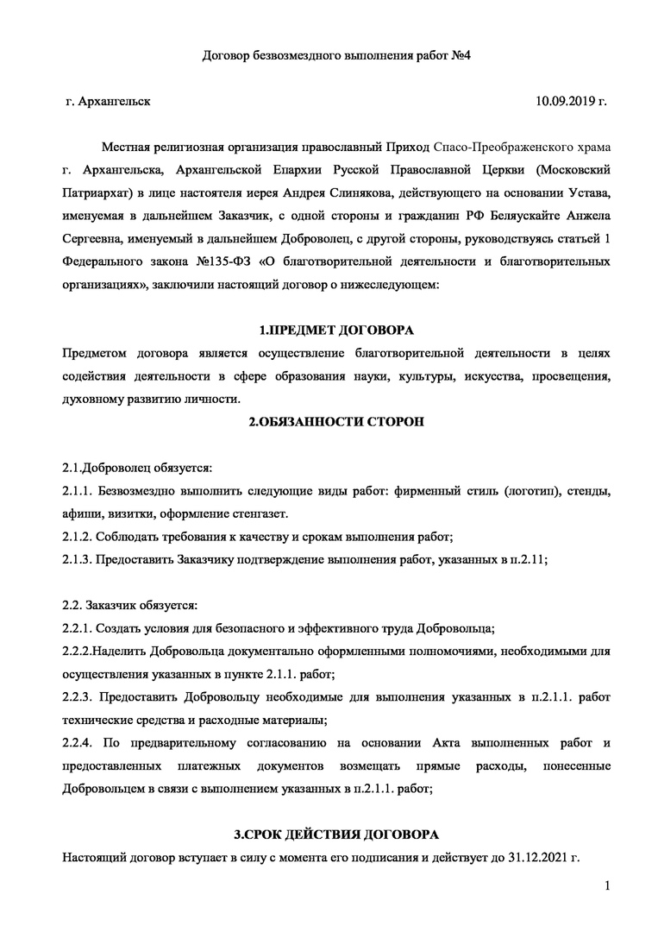
приложения
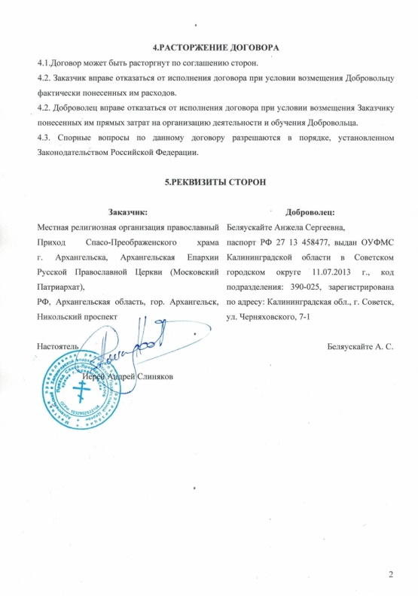
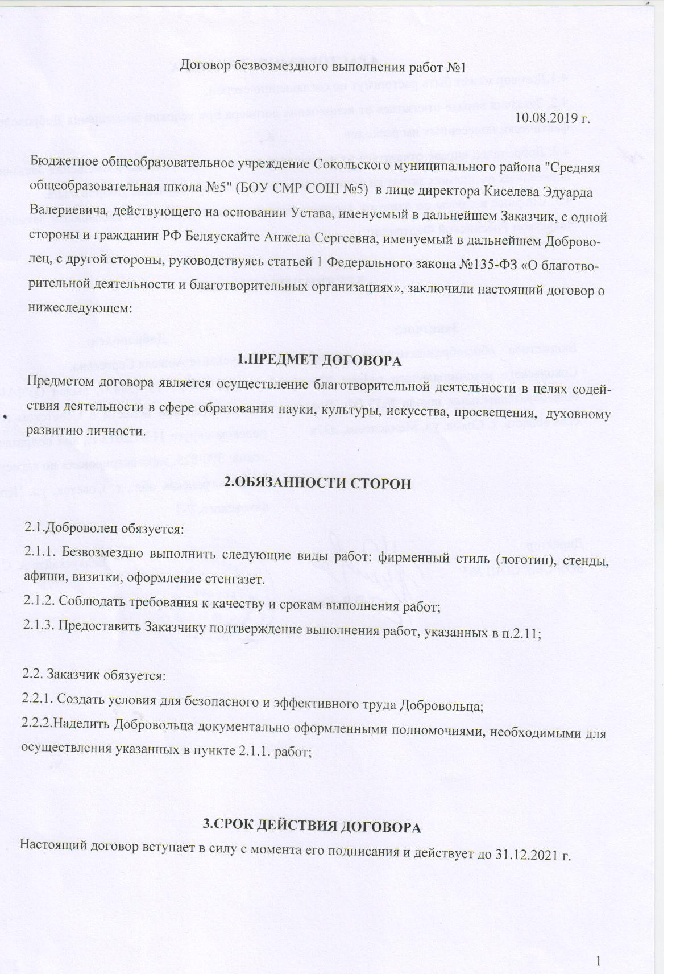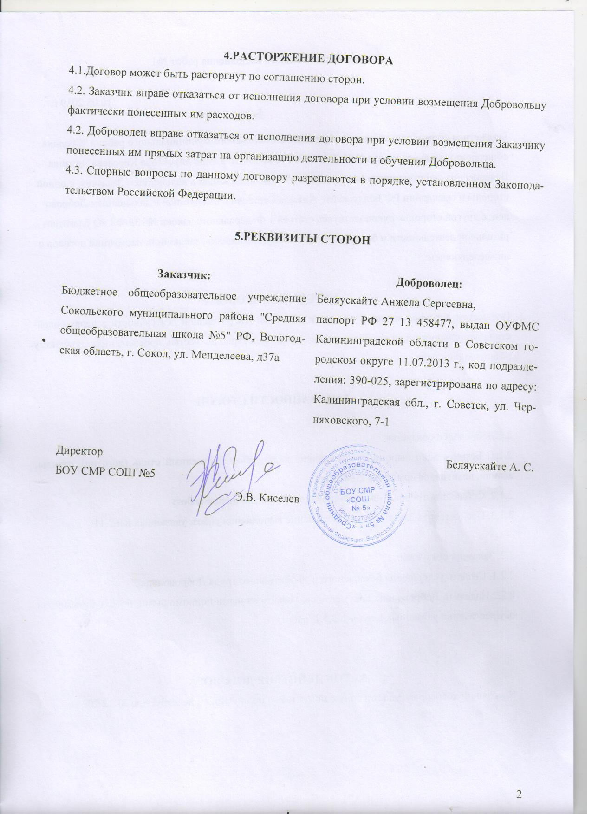

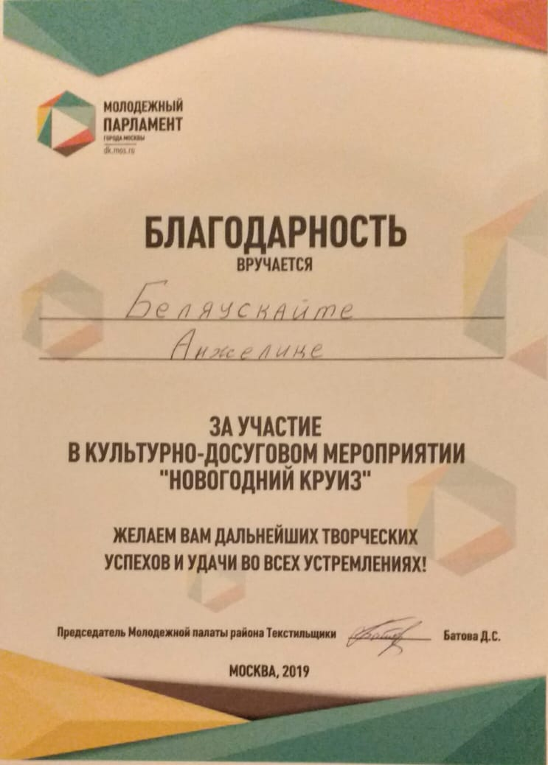

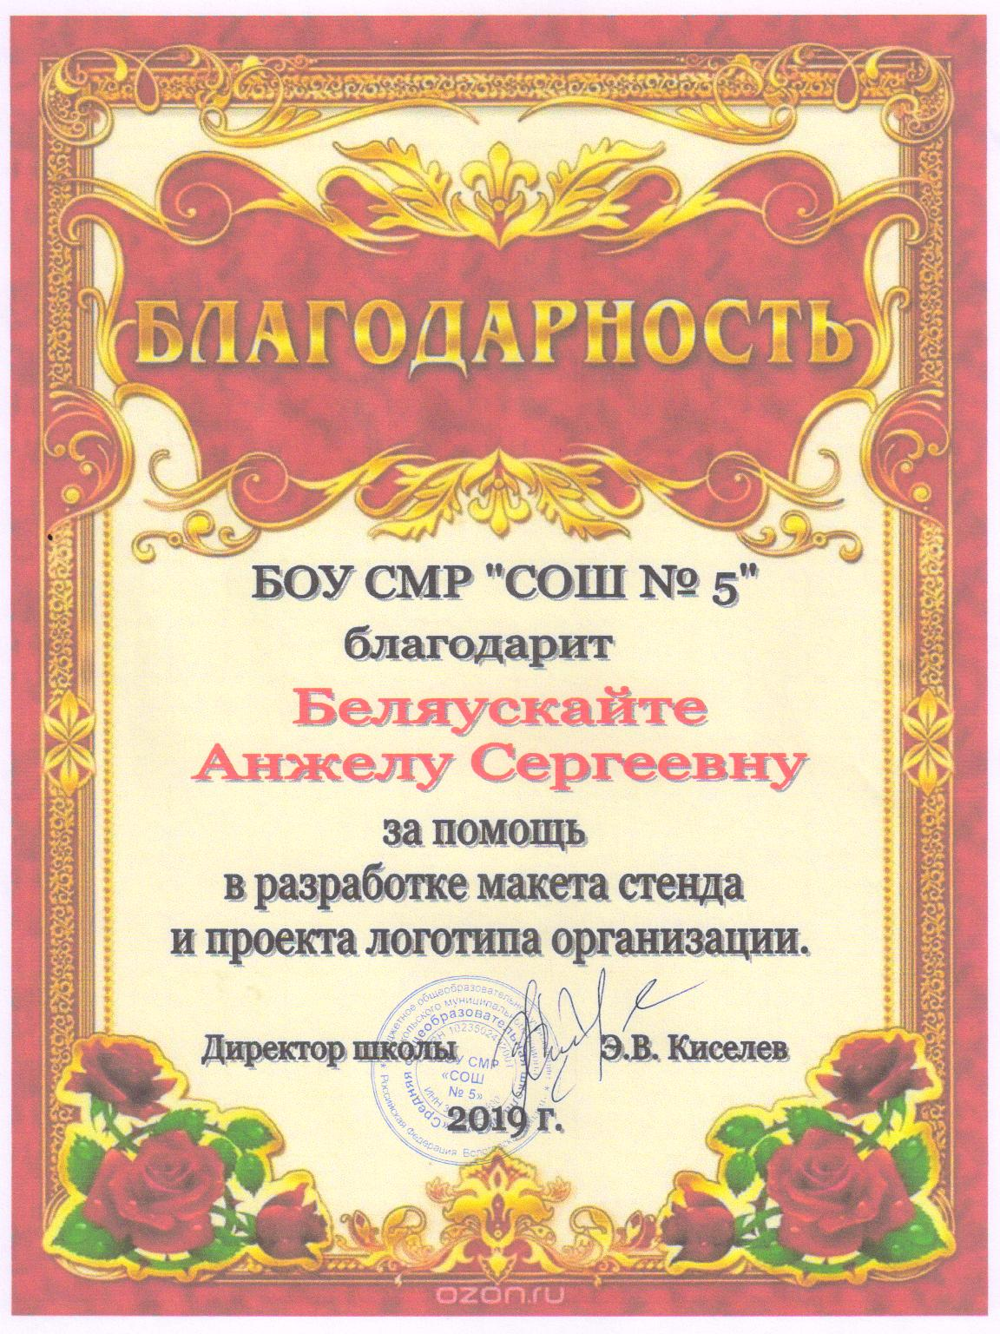

Пример: при сумме гранта 300 000 руб.: НДФЛ составит 39 000 руб., сумма расходов на мероприятия проекта 261 000; при сумме гранта 50 000 руб.: НДФЛ составит 6 500 руб., сумма расходов на мероприятия проекта 43 500 руб..

